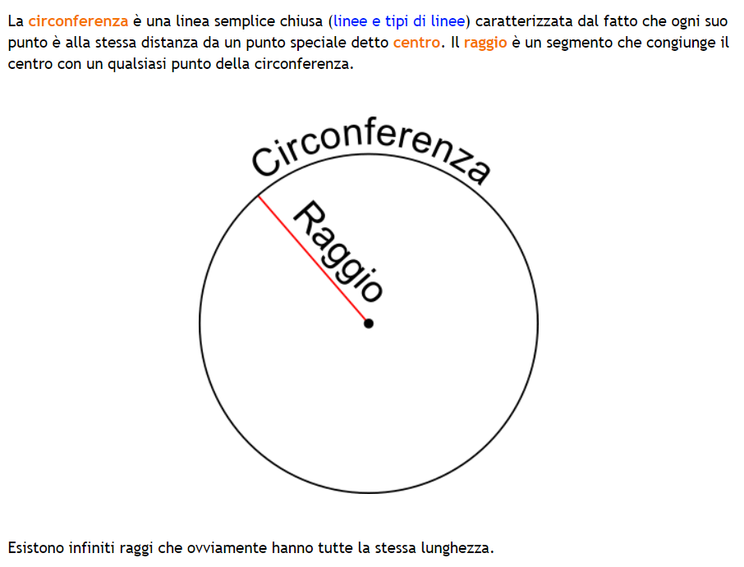

E’ importante capire la differenza tra cerchio e circonferenza:
Circonferenza= è il contorno ed è formata dai punti che stanno sul bordo del cerchio.
Cerchio= è la parte di piano formata da una circonferenza e da tutti i punti interni ad essa.

Oltre al centro ed al raggio esistono diversi elementi della circonferenza e del cerchio.

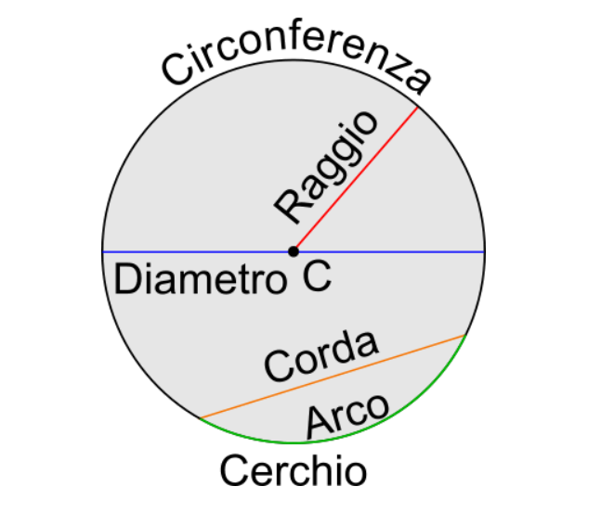

RAGGIO= Segmento che unisce il centro a un punto qualsiasi della circonferenza

CORDA= Segmento che unisce due punti della circonferenza

DIAMETRO= Corda che passa per il centro; è la corda più lunga (due volte il raggio)

ARCO= Ciascuna delle due parti di circonferenza comprese fra due punti.

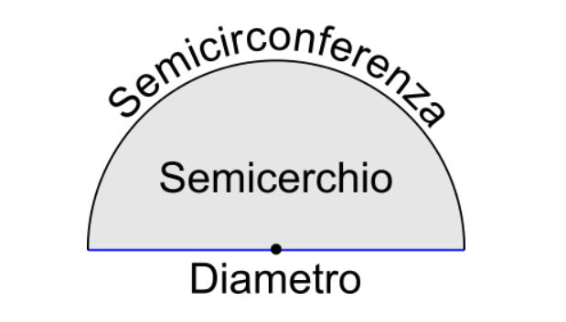

SEMICIRCONFERENZA= Metà circonferenza,

SEMICERCHIO= Parte di piano compresa tra la semicirconferenza ed il diametro.

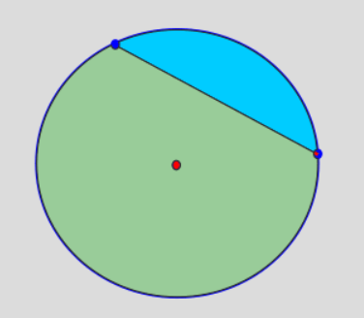

SEGMENTO CIRCOLARE= Parte di cerchio racchiusa tra una corda ed un arco.

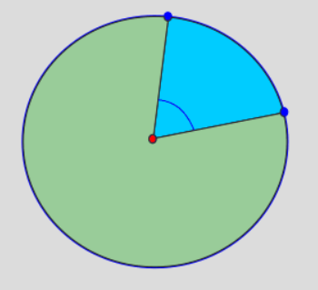

SETTORE CIRCOLARE= Parte di cerchio racchiusa tra due raggi ed un arco.

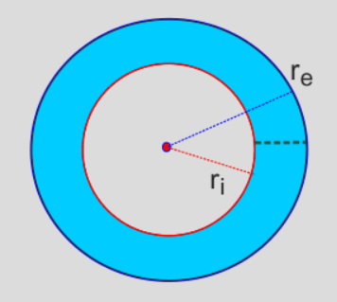

CORONA CIRCOLARE= Parte di cerchio compresa tra due circonferenze concentriche cioè che hanno lo stesso centro.

Adesso che conosciamo tutte gli elementi scopriamo insieme come si calcola il contorno e l’area del cerchio.
CIRCONFERENZA

Del cerchio possiamo misurare la lunghezza del contorno cioè la lunghezza della circonferenza.

Indicheremo la circonferenza con la lettera C
indicheremo il diametro con la lettera d
indicheremo il raggio con la lettera r

I matematici hanno scoperto che esiste un rapporto costante tra la lunghezza della circonferenza ed il suo diametro.

C/d = costante
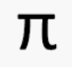
Questa costante è pari a Pi Greco che vale 3,14…...e si indica con il seguente simbolo

Solitamente approssimiamo il valore di Pi Greco con 3,14 per semplificare i conti. In verità però, π è un numero irrazionale, cioè con infinite cifre dopo la virgola, che non si ripetono mai in modo regolare.
C:d = 3,14 ( ) quindi C = d x 3,14 oppure C= d x

sapendo che il diametro è il doppio del raggio si può scrivere d = 2r ed andando a sostituire alla formula scritta sopra avremo

C= 2r x 3,14 oppure C= r x 2 è la stessa formula ho solo sostituito il numero con il simbolo.

Le formule inverse sono le seguenti:

d = C e r= C
2

AREA DEL CERCHIO

Per trovare l’area del cerchio, immaginiamo che sia un poligono regolare con un numero infinito di lati.

Noi conosciamo già la formula dell’area dei poligoni regolari :

A = P x a
2

Nel cerchio il perimetro diventa la circonferenza e l’apotema diventa il raggio, sostituendo otteniamo:

A = C x r sapendo che C = r x 2 sostituisco all’interno della formula ed avrò:
2
2
A = r x r x 2 = r x oppure r x r x 3,14 è sempre la stessa formula
2

